Task scheduler – Planovanie uloh

Task scheduler library – Predom vytvorené planovania

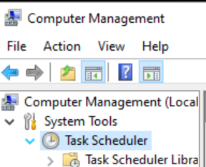

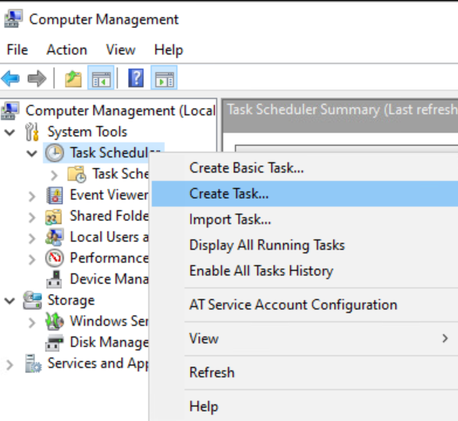 - tu sa robia tasky

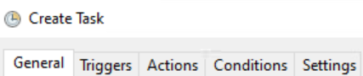 - tu si musis zadat co a ako chces

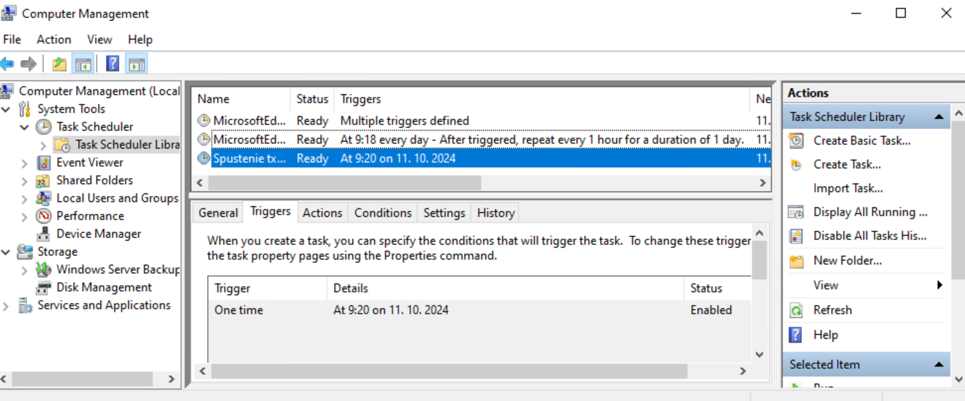 - urobil som task (spustenie txt) ktory v nastavenom case zapne txt

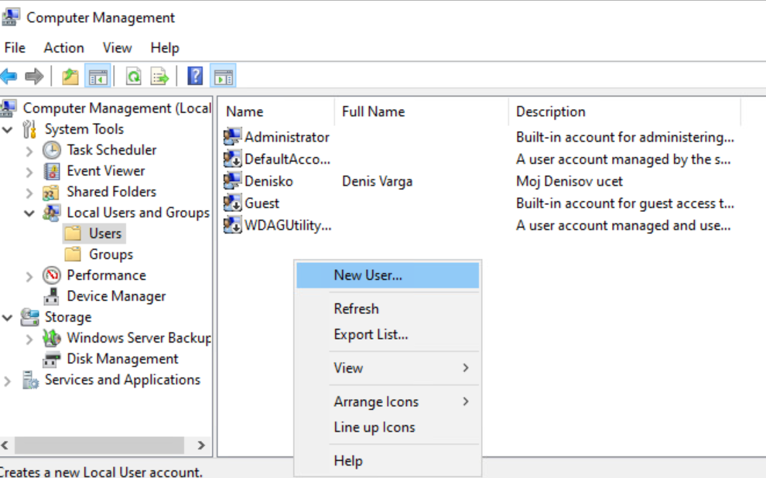- tu sa robi user

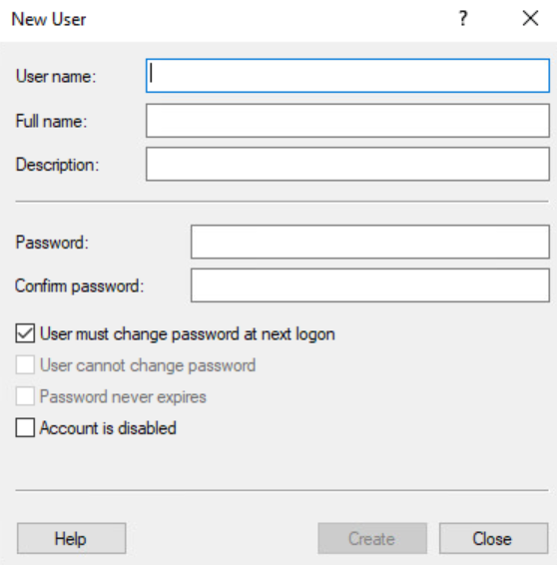 - tu urobis a mas

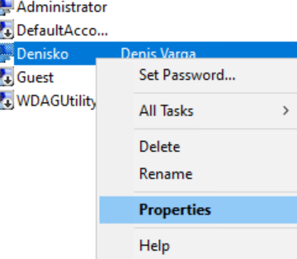 - mozes editovat tu

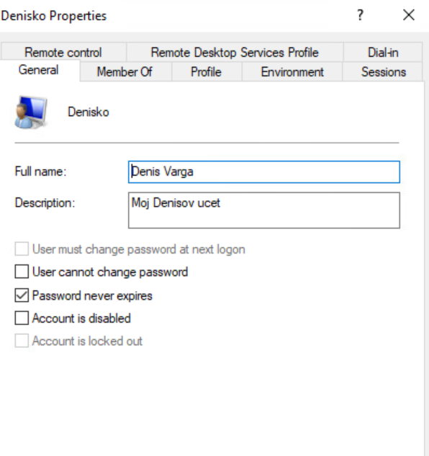 - tolko moznosti na edit mas WAU 🙂, v Member Of vies pridat usera do groups

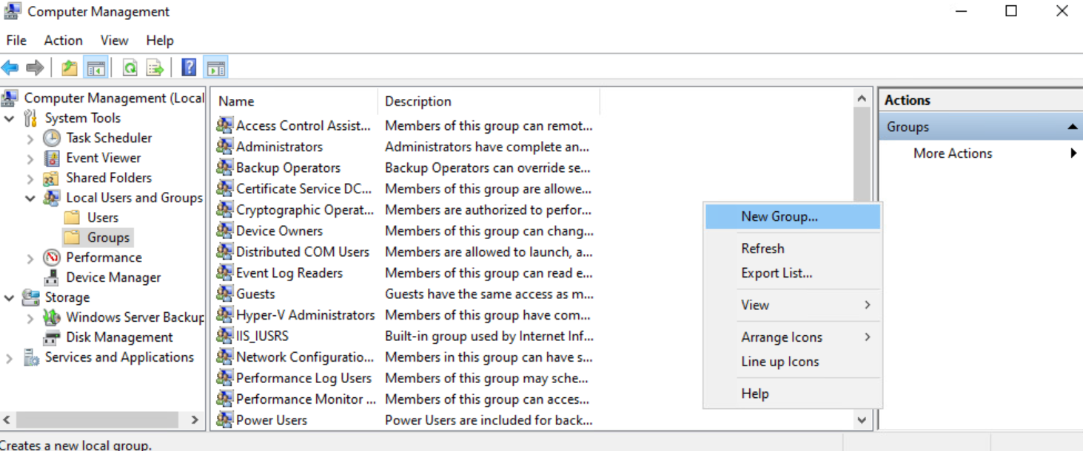 - potom tu este groups ale to vies uz bo to basic

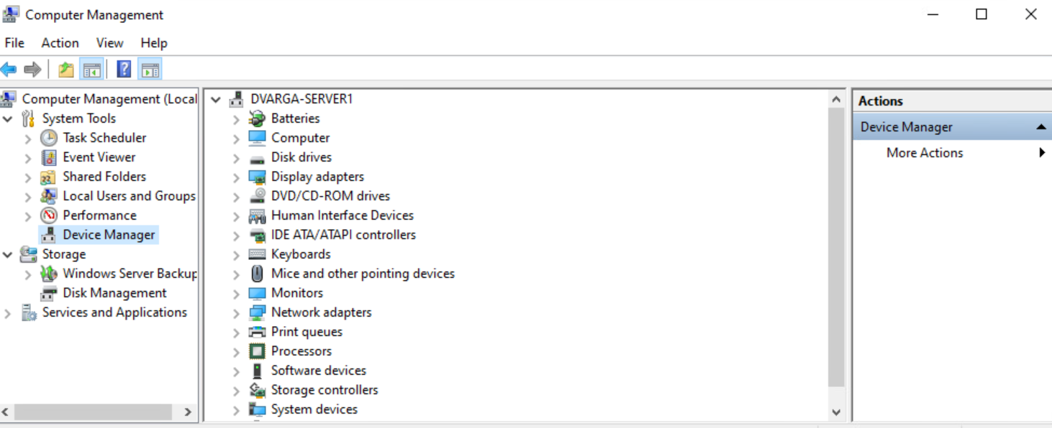 - tu sa da update driveru

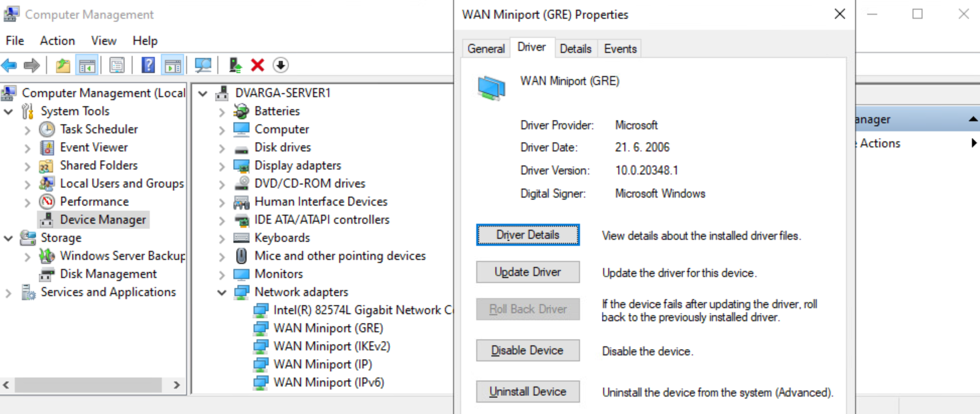 - tu konkretne drivers fr